课时作业（一）
[基础小题]
1．两位杂技演员，甲从高处自由落下的同时乙从蹦床上竖直跳起，结果两人同时落到蹦床上，若以演员自己为参考系，此过程中他们各自看到对方的运动情况是( )
A．甲看到乙先朝上、再朝下运动
B．甲看到乙一直朝上运动
C．乙看到甲先朝下、再朝上运动
D．甲看到乙一直朝下运动
[解析] 乙上升过程，甲、乙间距越来越小，故甲看到乙向上运动；乙下降过程，因甲的速度大于乙的速度，甲、乙间距仍然变小，故甲看到乙还是向上运动，只有B项正确．
[答案] B
2．(多选)在研究物体的运动时，下列物体中可以当作质点处理的是( )
A．中国乒乓球队队员马林在第29届北京奥运会上获得男单金牌，在研究他发出的乒乓球时
B．北京奥运会男子50米步枪三种姿势射击中，研究美国名将埃蒙斯最后一枪仅打了4.4环的子弹时
C．研究哈雷彗星绕太阳公转时
D．用GPS定位系统研究汽车位置时
[解析] 乒乓球比赛中运动员发出的乒乓球有转动，这种转动不能忽略，所以不能把乒乓球看做质点；研究美国名将埃蒙斯最后一枪仅打了4.4环的子弹的运动时，由于子弹各部分的运动情况都相同，所以可以看做质点；研究哈雷彗星绕大阳公转时，可以忽略哈雷彗星的自转，也可以看做质点；用GPS定位系统研究汽车位置时，不需要考虑汽车各部分运动的差异，汽车可以看做质点，所以选项B、C、D正确．
[答案] BCD
3．(多选)下列描述的几个速度中，属于瞬时速度的是( )
A．子弹以790 m/s的速度击中目标
B．信号沿动物神经传播的速度大约为10 m/s
C．汽车上速度计的示数为80 km/h
D．台风以360 m/s的速度向东北方向移动
[解析] 790 m/s是击中目标时刻的瞬时速度；信号沿动物神经传播是在一个过程内的平均速度；汽车速度计上显示的是瞬时速度；台风移动过程中速度的变化是很大的，360 m/s是平均速度．
[答案] AC
4．(2016·北京东城期末检测)轿车的加速度变化快慢将影响乘坐的舒适度．加速度变化得越慢，乘坐轿车的人会感到越舒适．若引入一个新物理量用于表示加速度变化的快慢，则该物理量的单位应是( )
A．m/s B．m/s²
C．m/s³ D．m/s⁴
[解析] 由题意知该物理量A＝，所以单位为m/s³，C正确．
[答案] C
5．2016年广州春节焰火晚会农历正月初一在珠江河段琶洲会展中心的主会场和白鹅潭江面的分会场精彩上演．在焰火运动的过程中，以下说法中正确的是( )
A．焰火的速度越大，加速度也一定越大
B．焰火的速度变化越快，加速度一定越大
C．焰火的加速度不断减小，速度一定越来越小
D．某时刻速度为零，其加速度一定为零
[解析] 速度大小与加速度大小及变化无关，A错；速度变化快，加速度一定大，B对；焰火的加速度不断减小，但如果加速度方向与速度方向相同，则速度仍在增加，C错；速度为零时，加速度可以不为零，D错．
[答案] B
6．一身高为H的田径运动员正在参加百米国际比赛，在终点处，有一站在跑道终点旁的摄影记者用照相机给他拍摄冲线过程，摄影记者使用的照相机的光圈(控制进光量的多少)是16，快门(曝光时间)是 s，得到照片后测得照片中运动员的高度为h，胸前号码布上模糊部分宽度是ΔL.由以上数据可以知道运动员的( )
A．百米成绩
B．冲线速度
C．百米内的平均速度
D．冲线时 s内的位移
[解析] 由于无法知道运动员跑100 m经历的时间，故无法确定其平均速度和成绩，A、C错误；由题意可求出冲线时 s内运动员跑过的距离Δx＝ΔL，进一步求得 s平均速度＝，由于时间极短，可把这段时间内的平均速度近似看成是冲线时的瞬时速度，B、D正确．
[答案] BD

7．如图所示是做直线运动某物体的位移时间图象，根据图中数据可以求出P点的瞬时速度．下面四个选项中哪一项更接近P点瞬时速度的真实值( )
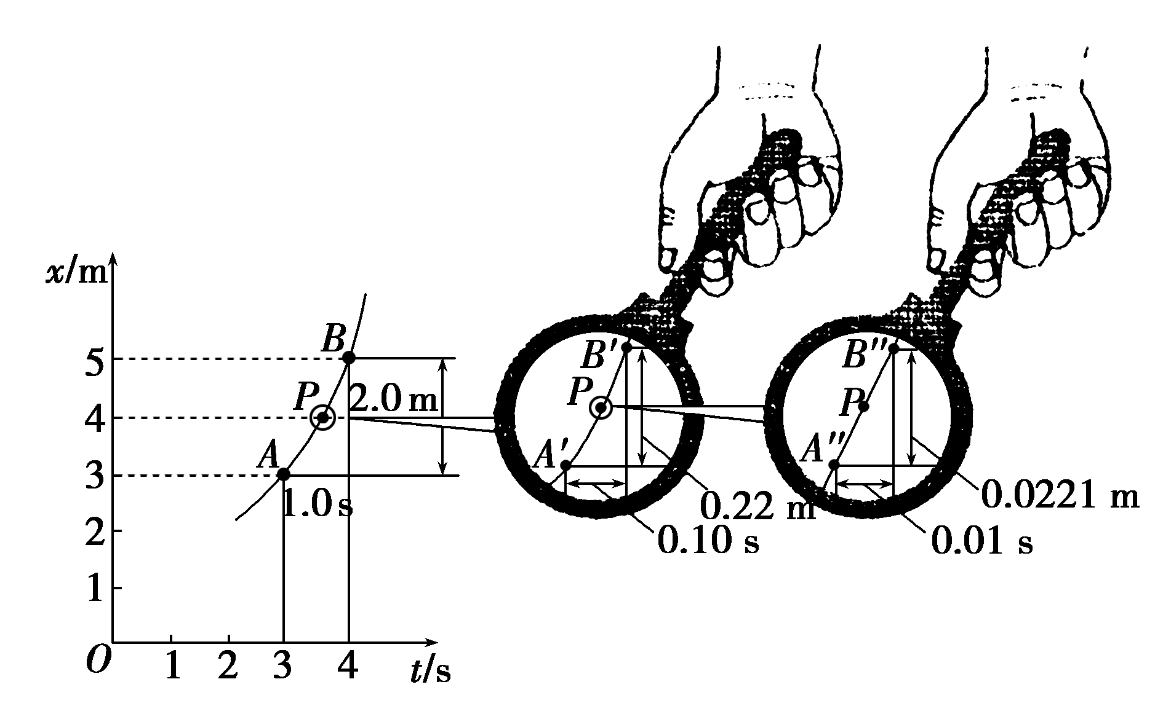
A．2 m/s B．2.2 m/s
C．2.21 m/s D．2.211 m/s
[解析] 根据公式v＝，时间Δt取得越短，平均速度越接近瞬时速度，A项的时间段是1 s，B项的时间段是0.1 s，C项的时间段是0.01 s，因此C正确．D项没有依据，是臆造的，D错误．
[答案] C
[必纠错题]
8．竖直向上抛出一物体，已知其出手时的速度是5 m/s，经过3 s，该物体落到抛出点以下某处，速度为25 m/s，已知该物体在运动过程中加速度不变，则该物体的加速度为( )
A．6.67 m/s² B．10 m/s²
C．9.8 m/s² D．5 m/s²
[错解] 易错选A.
[错因分析] 计算时没有注意矢量的方向性．
由题意知v₀＝5 m/s，v＝25 m/s，
所以加速度a＝(v－v₀)/t＝6.67 m/s²，故易错选A.
[解析] 取向上方向为正方向，则末速度方向向下为负，由题意知v₀＝5 m/s，v＝－25 m/s，
所以加速度a＝(v－v₀)/t＝－10 m/s²，负号表示方向向下，故B对．
[答案] B

[高考真题]
9．(上海高考)下图是一张天文爱好者经长时间曝光拍摄的“星星的轨迹”照片．这些有规律的弧线的形成，说明了( )
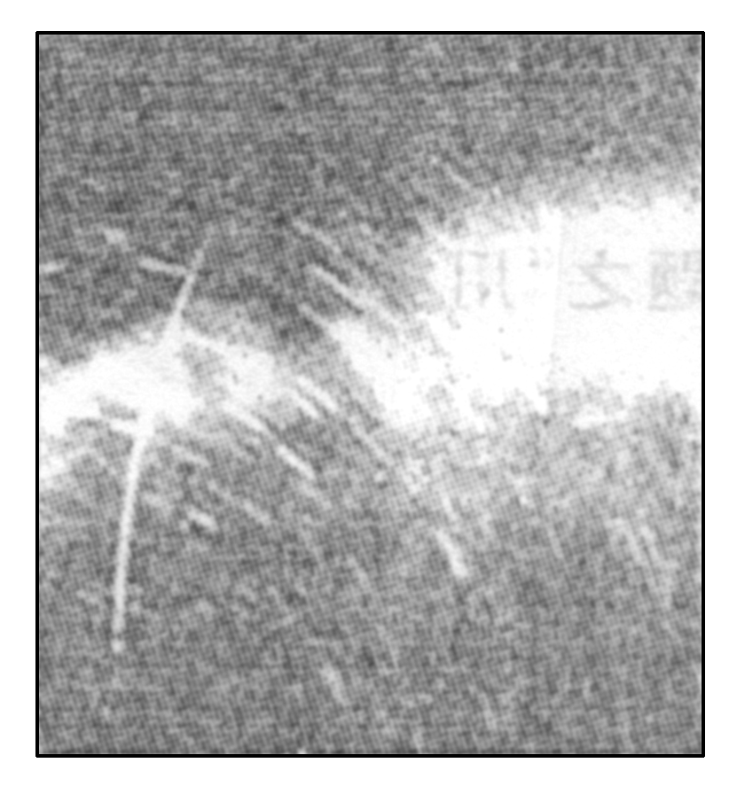
A．太阳在运动 B．月球在公转
C．地球在公转 D．地球在自转
[解析] 从图中可以看出星星的轨迹呈圆弧形状，这种现象的发生实际上不是恒星在运动，而是因地球自转所拍摄到的恒星相对位置变化的现象，即选择地球表面为参考系所观察到的恒星运动轨迹，D正确．
[答案] D
10．假如轨道车长度为22 cm，记录仪记录的信号如图所示，则轨道车经过该监测点的速度为( )
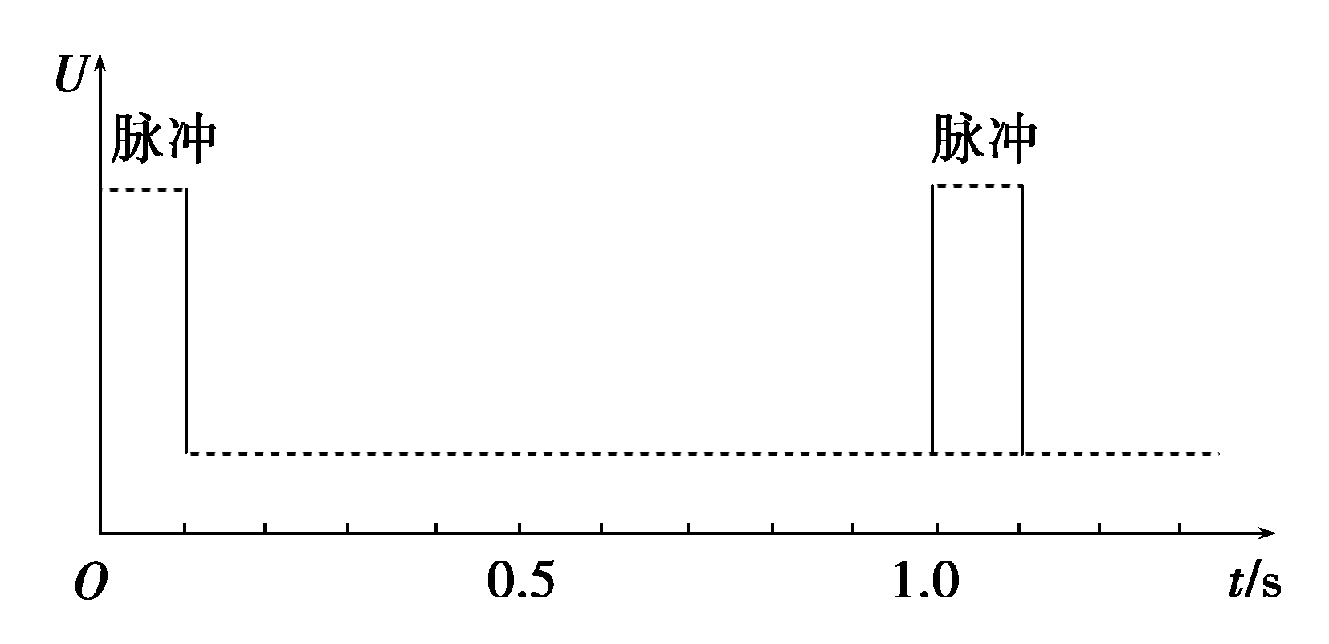
A．0.20 cm/s B．2.0 cm/s
C．22 cm/s D．220 cm/s
[解析] 由题图可知车头到达该监测点与车尾离开该监测点的时间间隔为1.0 s，即轨道车运行车身长度的位移时所用时间为1.0 s，故车速为v＝＝22 cm/s，C正确．
[答案] C

[综合大题]
11．一辆汽车从静止开始匀加速开出，然后保持匀速运动，最后匀减速运动，直到停止，下表给出了不同时刻汽车的速度：
时刻/s | 1.0 | 2.0 | 3.0 | 5.0 | 7.0 | 9.5 | 10.5
速度/(m·s^{－1}) | 3 | 6 | 9 | 12 | 12 | 9 | 3

(1)汽车从开出到停止总共经历的时间是多少？
(2)汽车通过的总路程是多少？
[解析] (1)汽车匀减速运动的加速度
a₂＝ m/s²＝－6 m/s²
设汽车从3 m/s经t′停止，t′＝ s＝0.5 s
故汽车从开出到停止总共经历的时间为
10．5 s＋0.5 s＝11 s
(2)汽车匀加速运动的加速度a₁＝ m/s²＝3 m/s²汽车匀加速运动的时间t₁＝ s＝4 s
汽车匀减速运动的时间t₃＝ s＝2 s
汽车匀速运动的时间t₂＝11 s－t₁－t₃＝5 s
汽车匀速运动的速度为v＝12 m/s
则汽车总共运动的路程
s＝t₁＋vt₂＋t₃＝(×4＋12×5＋×2)m＝96 m.
[答案] (1)11 s (2)96 m
12．(2016·河南省豫东、豫北十所名校阶段性测试)如图所示，一艘海轮用船上天线D向海岸边的信号接收器A发送电磁波脉冲信号．信号接收器和船上天线的海拔高度分别为AB＝H和CD＝h.船上天线某时刻发出一个电磁波脉冲信号，接收器接收到一个较强和一个较弱的脉冲，前者是直接到达的信号，后者是经海平面反射后再到达的信号，两个脉冲信号到达的时间间隔为Δt，电磁波的传播速度为c，求船上天线发出此信号时海轮与海岸的距离L.
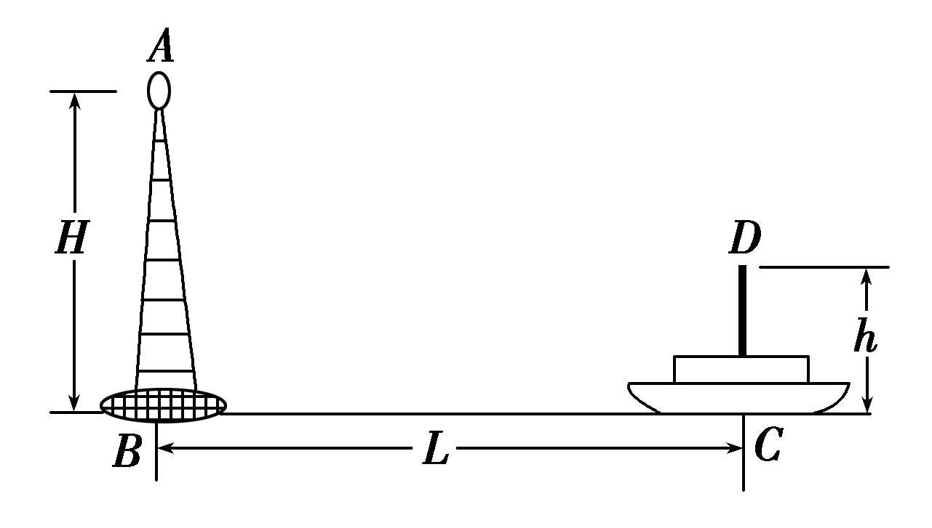

[解析] 如图所示，从船上天线D向接收器A发出的电磁波脉冲信号，一方面沿直线DA直接传播到A，另一方面经过海面E点反射沿折线DEA传播到A，前者较强，后者较弱．
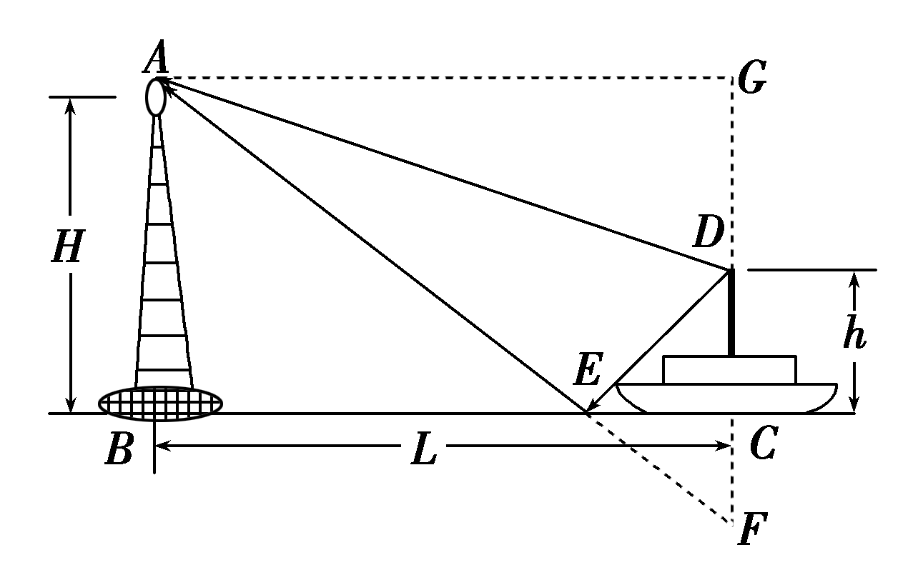
由反射定律可知∠DEC＝∠AEB
延长AE交DC的延长线于F，过A作AG平行于BC，交CD的延长线于G，则有DE＝EF，GD＝H－h，GF＝H＋h设信号接收器接收到沿直线DA和折线DEA传播的电磁波脉冲信号所需要的时间分别为t₁和t₂，则有(ct₁)²＝(H－h)²＋L²
(ct₂)²＝(H＋h)²＋L²
根据题意有t₂－t₁＝Δt
联立解得L＝
[答案]

